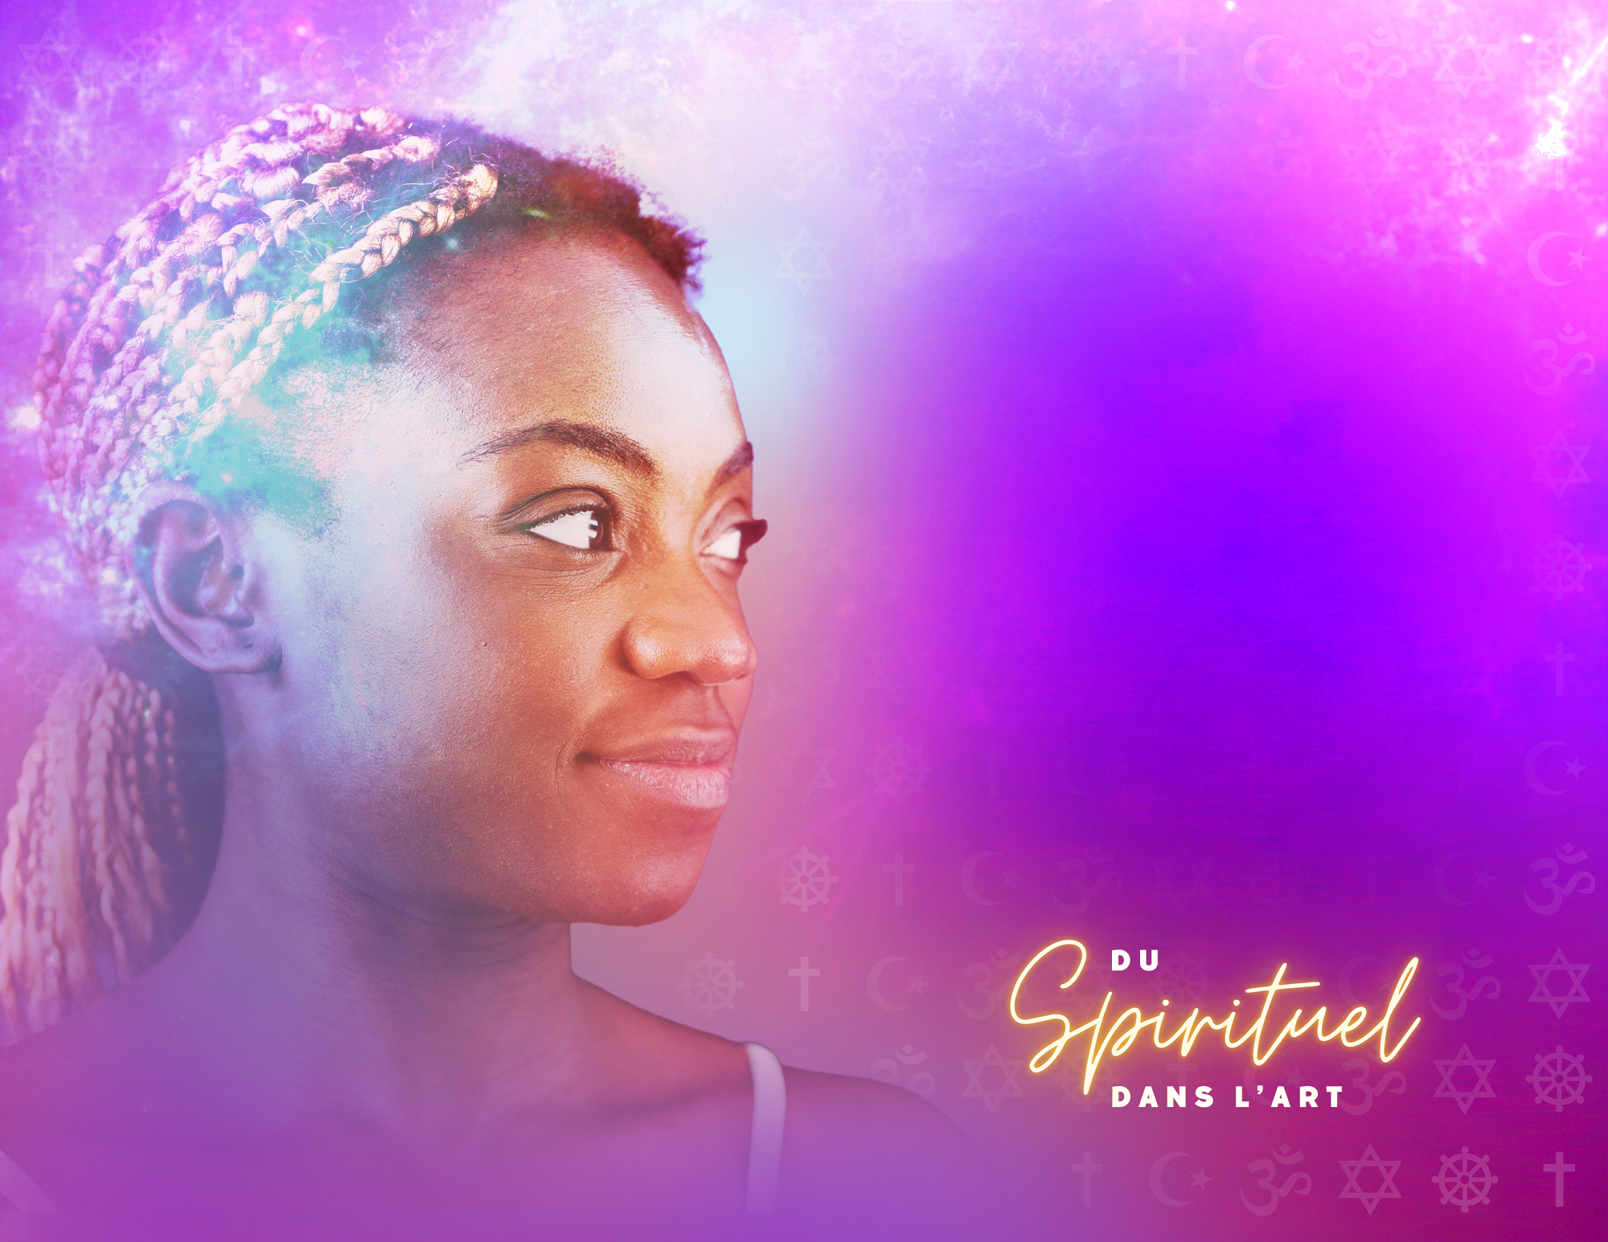
LEXIQUE
FONDEMENTS DU
SPIRITUEL DANS L’ART
Spirituel
Avant d’être une notion à caractère religieux, le spirituel appartient au monde de l’esprit, mystère de la conscience humaine, dimension intérieure qui constitue l’individu par opposition au monde extérieur.
L’expression du spirituel avant d’être analysée dans un contexte religieux se rattache à une culture. L’énoncé du spirituel s’analyse
en le mettant en perspective dans des contextes anthropologiques et historiques c’est-à-dire religieux,
politique et social.
Le spirituel : liens entre la transformation personnelle de l’individu et sa vie sociale; les étapes de développement ou d’épanouissement : corporel, psychologique, dans la recherche de l’absolu et de la transcendance.
La spiritualité religieuse longtemps considérée comme la seule légitime, s’exprime dans un contexte non religieux et non confessionnel. Cet objet de discussion est alors soulevé : est-ce qu’un artiste non croyant (voire athée) peut effectuer de l’art sacré religieux?
La réponse est oui.
Différence entre spirituel et spiritualité
Le spirituel est une notion anthropologique d’ordre général ou un terme générique qui veut dire le rapport à l’infini, à l’absolu le supra humain, le travail sur soi.
La spiritualité sont les différentes formes de manifestations du spirituel à travers l’histoire des hommes.

Liens entre religieux et spirituel
Ces liens sont toujours existants mais sont devenus dans la société contemporaine, une notion optionnelle car il est possible
de développer une spiritualité individuelle et collective sans référence explicite au religieux ce qui veut dire aujourd’hui une spiritualité
non confessionnelle, non affiliée à une dénomination religieuse.

Sacré
Le sacré est une notion difficile à définir qui fait référence encore aujourd’hui au monde religieux en opposition à la notion de profane.
Il ne faut pas réduire l’expression du sacré à sa seule dimension spirituelle ou religieuse.
Le sacré est une notion socio-politique définie par l’être humain donc sujette à de nombreuses dérives religieuses parmi d’autres.
Le meilleur et le pire ont été sacralisés au fil des temps. Ainsi les notions de race supérieure, de nation dominante
qui a produit la Shoah et d’autres idées populaires ont été sacralisées.
Au-delà de ces dérives mortifères ou dangereuses, nombreuses dans l’histoire des religions, on peut s’arrêter sur des notions positives
du sacré. Le sacré est vu davantage aujourd’hui comme un espace que nous devons faire émerger en nous pour combler
ce qui caractérise notre monde contemporain : un vide spirituel. Le combler, c’est vouloir sacraliser notre vie dans la création de notre vie. La pratique religieuse n’est bien sûr pas exclue mais sacraliser notre vie, c’est prendre conscience que le sacré, le divin, sous de multiples formes vivent en nous et aussi dans une réalité qui nous dépasse, qui nous fait réaliser l’immense distance qui nous sépare de Dieu,
du divin, du sacré. Cette distance qui nous sépare du divin, de Dieu sera un voyage aux multiples parcours, mais en même temps
nous voulons nous y engager sur les chemins de notre vie.
Religion
Étymologie du mot
religio (relegere) : sens de recueillir, observer, chercher, regarder avec soin relegare : sens de relier, créer des liens
La religion est reconnue comme un fait culturel et social. Quand on parle de religions plusieurs mots viennent à l’esprit : doctrine, dogmes, croyances, rites, commandements, les grands mythes et surtout les institutions. Si la religion est décriée aujourd’hui par tant de gens, c’est qu’ils n’en perçoivent que sa fonction fonctionnaliste c’est-à-dire dans sa fonction spirituelle et culturelle.
La pratique que, comme une habitude sociale, la religion se vit aussi dans la sécularisation, la laïcité. Ce qui en soi n’est pas un problème mais ce qui veut dire surtout que la religion dans nos pays occidentaux du moins ne peut plus imposer un cadre de vie dans lequel elle donnait à un moment, à tous, une vision du monde, un sens à la vie, une éthique de vie, un système de valeurs.
Si aujourd’hui la religion est décriée avec raison par beaucoup de gens, on doit reconnaître que les religions ont contribué
à l’humanisation de l’être humain.
Citation de Gandhi : « L’âme de la religion est une, mais elle est enfermée dans une multitude de formes. »
Âme
Citations de Kandisky : « L’âme est le souffle du divin dans le corps humain. »
« L’art est le langage de l’âme, il ne peut être compris que par l’âme. »
Dans son livre, il ajoute que l’âme de l’artiste est un réceptacle de la lumière créatrice du divin. En même temps, il y puise aussi une force créatrice.
Kandisky parle aussi de l’art comme « la nécessité intérieure » au-delà de toutes sources d’inspiration extérieures.
Quelques citations intéressantes sur l’art :
« Ce qui est déterminant dans la genèse d’un tableau, c’est la voix intérieure de l’artiste. » Ulrike Becks-Malorny
« Tout ce qui existe commence par germer dans l’obscurité avant d’apparaître à la lumière. » Nietzche
Voir le document : notions et concepts historiques reliées à la religion et au spirituel

La préhistoire
Le « phénomène du sacré »
Apparaît chez les êtres humains dès la préhistoire lorsque ceux-ci ont vécu des expériences profondes devant quelque chose qui leur semblait à la fois mystérieux et incompréhensible, quelque chose de plus grand que soi, infiniment grand et puissant. L’être humain devant l’apparence du sacré est impressionné et affecté soit positivement comme le sentiment de jubilation à la naissance d’un enfant ou négativement comme le désarroi ressenti à la mort d’un être cher. Le « sacré » est tout autre que la réalité immédiate dans laquelle l’être humain est plongé dans le moment présent. Peu à peu, le sacré serait devenu à l’origine du sens moral et du sens
divin qui est finalement le sens religieux.
La gestion du sacré
La tentative de l’être humain qui ayant déjà fait l’expérience du sacré dès la préhistoire, veut continuer à en développer
sa compréhension par des rituels et des mythes qui peu à peu seront à la base du mouvement religieux. La religion peut alors
être définie comme la gestion de l’expérience du sacré.
La religiosité
l’expression du sentiment religieux marqué par le sentiment affectif, sans contenu dogmatique ni foi particuliers donc, qui existe avant l’avènement des religions comme tel; le rapport individuel au sentiment religieux, sans nécessairement avoir une affiliation
à une religion en particulier
L’Homo sapiens
l’homme moderne, l’humain ou l’être humain dont les fossiles sont datés d’environ 300 000 ans. Entre 70 000 et 50 000 ans passés, l’Homo sapiens aurait quitté l’Afrique pour se répandre sur tous les continents supplantant les espèces humaines qui s’y trouvaient déjà par exemple, le Néandertal en Europe. L’homme de Cro-Magnon est un homo sapiens nommé ainsi à cause du site préhistorique de Cro-Magnon en France où des fossiles importantes ont été trouvées. Les scientistes préfèrent la désignation d’Homo sapiens au lieu
de l’homme de Cro-Magnon.
Les grandes périodes de la préhistoire et de l’histoire
L’histoire de l’humanité, en général, est divisée en grandes périodes ou époques. La préhistoire est divisée en deux périodes :
le Paléolithique et le Néolithique. Entre la préhistoire et l’histoire est une période de transition appelée la protohistoire.
L’histoire est divisée en quatre périodes : l’Antiquité, le Moyen Âge, les Temps modernes, l’Époque contemporaine.
Dates approximatives | Noms
 | le Paléolithique | La préhistoire
10 000 ans av. J.-C. | le Néolithique
3 300 ans av. J.-C. | l’Antiquité | L’histoire
476 ans apr. J.-C. | le Moyen Âge
1492 ans apr. J.-C. | les Temps modernes
1789 ans apr. J.-C. | l’Époque contemporaine

Les périodes de l’histoire de l’art
À l’intérieur des époques de l’histoire sont intégrées les périodes de l’histoire de l’art.
Durant l’époque de la préhistoire apparaissent l’art néolithique qui comprend la décoration d’objets utilitaires, ensuite l’art pariétal (dessins sur les parois des grottes ou des abris sous-terrain), l’art rupestre (dessins, peintures, gravures dans les grottes et sur les rochers en plein air), les premiers pétroglyphes (dessins symboliques ou écritures gravés sur la pierre), les constructions mégalithiques (monuments en pierre dont les dolmens, pierres dressées à la verticale et les menhirs, tables de pierre).
Dates approximatives | Noms de l’époque de l’histoire | Quelques grands mouvements dans l’histoire de l’art
3 300 ans av. J.-C. | l’Antiquité | L’art de : l’Égypte et la Mésopotamie, la Grèce et la Rome antique,  et l’art oriental du IIe au XIIIe siècle, etc.
476 ans apr. J.-C. | le Moyen Âge | L’art des chrétiens primitifs, de l’islam; l’art byzantin, roman et gothique, etc.
1492 ans apr. J.-C. | les Temps modernes | L’art de la Renaissance, l’art baroque et le néo-classicisme, le romantisme, le réalisme, l’impressionnisme et l’art abstrait, etc.
1789 ans apr. J.-C. | L’Époque contemporaine | L’art social, les mouvements situationnistes, le minimalisme, l’art féministe, l’esthétique de la communication, l’art en ligne, Pixel Art, etc.

La datation au carbone 14
Le système de datation au carbone est une méthode utilisée par les archéologues pour connaître ou du moins estimer l’âge des objets ou des événements qui remontent jusqu’à environ 50 000 ans.
« L’art pour l’art » : Cette expression veut dire que la valeur de l’art réside seulement dans sa beauté.
Aujourd’hui, un consensus s’est dégagé pour reconnaître que l’art pariétal est la manifestation d’une pensée magique animée
par une religiosité animiste-chamaniste qui a été « la matrice originelle de toutes religions du monde ».
Les premiers humains étaient des animistes, c’est-à-dire qu’ils croyaient que les éléments de la nature étaient animés par un esprit.
Les phénomènes naturels qui leur étaient à la fois merveilleux et incompréhensibles, pouvaient être interprétés seulement par
des chamans, guérisseurs ou visionnaires qui pouvaient communiquer avec les esprits. Cette compréhension du monde par
des expériences spirituelles ou symboliques, telles qu’elles sont représentées dans l’art pariétal, sont les premières initiatives
de l’être humain envers les religions proprement dites.
La sédentarisation, la révolution néolithique
La gestion du sacré
La tentative de l’être humain qui ayant déjà fait l’expérience du sacré dès la préhistoire, veut continuer à en développer
sa compréhension par des rituels et des mythes qui peu à peu seront à la base du mouvement religieux. La religion peut
alors être définie comme la gestion de l’expérience du sacré.
La glaciation quaternaire
L’ère quaternaire est une succession d’au moins 17 périodes de cycles rapides de refroidissement global du climat de durée
de 50 000 à 100 000 ans qui sont séparées par des périodes interglaciaires.
Les Hellènes, hellénique, hellénistique
Un exemple de religion antique est la religion de la civilisation grecque, un système polythéiste, n’ayant aucune croyance fixe ni de texte sacré. Il s’agit plutôt de traditions rituelles dégagées plus ou moins de récits mythologiques. Selon la pensée hellénique (les Grecs sont aussi appelés les « Hellènes » à ce temps), les dieux existaient et pouvaient influencer les affaires humaines et ils accueillaient
et répondaient aux actes de piété et de culte.

Quant au mot hellénistique, à ne pas confondre avec le mot hellénique. Il y eut quatre périodes historiques de la civilisation grecque : l’époque archaïque, l’époque classique et l’époque hellénistique. Pendant ce temps, de l’an 1200 à l’an 3 av. J.-C., les Grecs étaient maîtres de la Méditerranée. L’empire romain les suivra dominant jusqu’en l’an 500 apr. J.-C., lorsque commence l’ère historique
du Moyen Âge.
La civilisation minoenne
Civilisation antique des îles de Crête, de Santorin et la région de la mer Égée, au sud de la Grèce de 2700 à 1200 av. J.-C.
Le panthéon
L’ensemble des dieux d’une mythologie ou d’une religion
Religion monothéiste, polythéiste
Le monothéisme admet l’existence d’un seul dieu tandis que le polythéisme est la croyance selon laquelle il y a plusieurs divinités.
La théogonie
C’est un récit qui explique la naissance des dieux
L’Antiquité : la naissance des religions
Le code d’Hammourabi
Liste de lois formulées par le roi de Babylone, Hammourabi qui a régné entre 1792 et 1750 av. J.-C.
L’Epopée de Gilgamesh
Récit légendaire du roi demi-dieu mésopotamien Gilgamesh qui, à la suite de la faillite de sa quête de l’immortalité, devient
un grand souverain ; d’abord transmis oralement et transposé en écrit vers le 2e millénaire av. J.-C.
L’orthodoxie
Caractère de ce qui est conforme à la doctrine ou à l’ensemble des croyances d’une religion
Théocentrique
Qui prend Dieu pour centre, qui rapporte tout à Lui
Religions à mystères
Dans l’Antiquité gréco-romaine, la vie quotidienne était réglée rigidement par la religion et les fidèles n’étaient pas permis
une communication personnelle avec le divin. Arrivent alors les religions à mystères ou les cultes secrets réservés à des initiés, leur offrant un cheminement spirituel personnel avec la promesse d’un salut au-delà de la mort.
L’âge axial : un tournant de l’humanité
Zoroastre
Un prophète perse qui en apportant des réformes à la religion iranienne antique, fonda le zoroastrisme ou la « religion du feu » dont
les enseignements, contenu dans le livre sacré de l’Avesta reposent sur des éléments de polythéisme, de monothéisme et de dualisme
L’allégorie de la caverne
Dans la caverne, symbolisant un monde de fausses valeurs qui ne sont qu’apparence ou illusions, vivent les captifs, les êtres humains
qui y vivent par leur naissance mais qui sont doués d' intelligence. Au-dessus de ce monde sensible vivent des êtres ou des idées
du monde intelligible. Pour être en mesure d’apprendre et de comprendre ces concepts abstraits par exemple la vérité, la justice
et l’éthique, l’humain doit effectuer un travail, un effort considérable dont il est capable.
L’épicurisme
Est un courant de pensée qui repose sur le principe du plaisir comme le souverain bien afin d’atteindre le bonheur et la paix d’esprit
Le stoïcisme
Est un courant de pensée qui consiste à accepter le destin, à vivre en harmonie avec la nature, en prenant soin du corps et de l’âme
par la pratique de la vertu et le rejet des passions
La métaphysique
C’est l’ensemble des connaissances tirées de la raison seule, indépendamment de l’expérience
Les religions karmiques
Sont aussi appelées les religions philosophiques ou mystiques de la tradition orientale comme l’hindouisme et le bouddhisme
Le tournant vers la modernité aux 17e et 18e siècles
La Renaissance par rapport au Moyen-Âge
Les historiens sont d’accord pour dire que oui, il y a eu des avancées artistiques aussi bien qu’intellectuelles pendant le Moyen Âge
même si les mouvements de renouveau dans presque tous les domaines, de la philosophie jusqu’à la science dès le début de la période
de la « Renaissance » pourrait suggérer autrement. Les humanistes, qui apparaissent à la Renaissance et dont la vision place l’être
humain au centre du monde poseront ce jugement négatif sur le Moyen Âge pendant laquelle la religion chrétienne dominait et considérait Dieu comme le moteur de l’univers. L’expression courante de « l’âge des ténèbres », employée pour dire le « Moyen Âge » témoigne
de cette opinion.
La Réforme et le schisme protestant
Un mouvement de transformation radicale du christianisme, en réaction aux abus du catholicisme romain d’après les réformateurs, menés par Martin Luther. Le résultat fut le schisme protestant, c’est-à-dire la séparation des adeptes de l’Église catholique romaine. Plusieurs dénominations furent ainsi formées comme l’Église calviniste, l’Église luthérienne ou l’Église presbytérienne entre autres, toutes caractérisées par un retour au texte de la Bible comme seule autorité.
L’art baroque
L’Église catholique a plusieurs réactions à la Réforme à l’intérieur d’un mouvement appelé la Contre-Réforme. À ce temps, l’art baroque dont le but est de charmer, de surprendre et d’émouvoir avec ses contrastes et son jeu de lumières lui a bien servi surtout dans l’architecture et l’ornementation très élaborés des églises. La Réforme avait dépouillé les églises de toutes décorations stipulant qu’elles n’étaient aucunement nécessaires pour se rapprocher de Dieu.
L’hégémonie
La domination religieuse sur les croyants de l’Église catholique romaine.
Le siècle des Lumières
Le siècle des Lumières est une expression pour définir le 18e siècle. Les grands penseurs de ce temps refusent l’obscurantisme
qui est le mouvement mené par les religieux du Moyen Âge empêchant la poursuite de toutes idées ou connaissances nouvelles.
Ce courant philosophique, littéraire et culturel vient combattre les ténèbres de l’ignorance par la diffusion du savoir.
Le statut épistémologique
L’approche épistémologique est la partie de la philosophie qui a pour objet l’étude critique des propositions et des méthodes scientifiques
pour en déterminer la valeur et la portée.
La transcendance
Une conception dualiste du monde partagée entre le divin et la création; Dieu perçu comme étant indépendant du monde.
L’immanence
À l’opposé, un autre courant spiritualiste, l'immanentisme affirme que le divin est présent dans la création même.

En conclusion
Teilhard de Chardin
Tente de réconcilier la science et la foi.
Pour comprendre Teilhard de Chardin, il faut partir de la citation de l’Apocalypse : « Je suis l’alpha et l’oméga, le premier et le dernier,
le commencement et la fin. » qui fait référence à Dieu qui est, qui était et qui vient. Pour Teilhard de Chardin la première incarnation
de Dieu c’est le Big Bang et Dieu n’interviendra plus directement après, laissant les lois de l’évolution faire le reste. Il est évident
que de telles pensées à l’époque où il les a énoncées, les années 1930, remettaient en cause la théologie traditionnelle sur le péché originel par exemple, le concept de la création, celle de l’homme entre autres.
Ceci dit pour Teilhard de Chardin la création est sacrée. Dieu vit dans sa Création. La foi en Dieu ne peut être qu’en lien avec la Nature.
La foi ne peut qu’être en lien avec l’évolution. Et donc le salut apporté par le Christ ne peut à ses yeux se limiter à « sauver » les hommes mais il embrasse toute la création. Teilhard de Chardin parle du « Christ cosmique », fils de Dieu incarné pour harmoniser toutes les consciences, pour vivre en harmonie avec le Cosmos. L’élément spirituel et moral prend bien sûr une dimension primordiale.
Teilhard de Chardin a été condamné par l’Église, rejeté par sa communauté jésuite. Aujourd’hui il a été réhabilité et sa théologie,
dans le contexte de la prise de conscience des défis face à l’environnement, est acceptée.
La sécularisation
Le phénomène historique par lequel, depuis le XVIIIe siècle, une séparation s’est faite progressivement entre le domaine religieux
et le domaine public avec l’abandon par les Églises de certaines fonctions qu’elles remplissaient dans la société civile et politique.

